LUNES 12 DE MARZO: HORARIO 3: INGLÉS - LENGUA CASTELLANA –ARTÍSTICA –

INGLÉS

COMMANDS
1. ACTIVIDAD DE MOTIVACIÓN Y RETROALIMENTACIÓN:

- Repaso de los comandos vistos previamente.

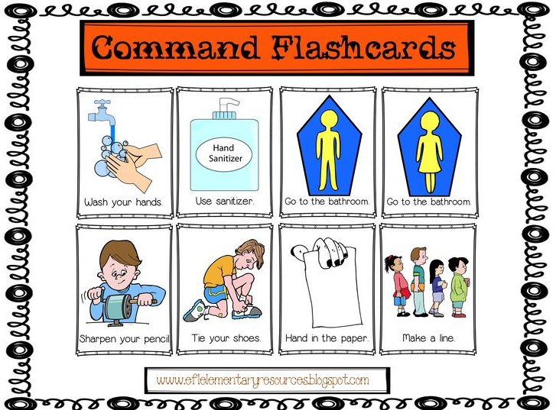
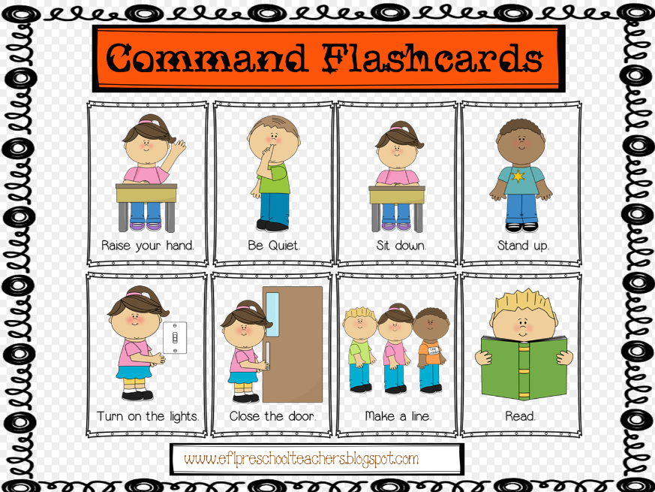
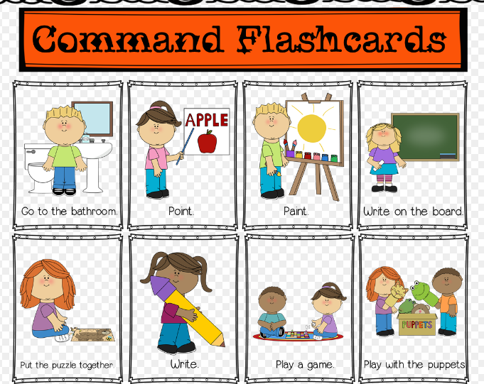
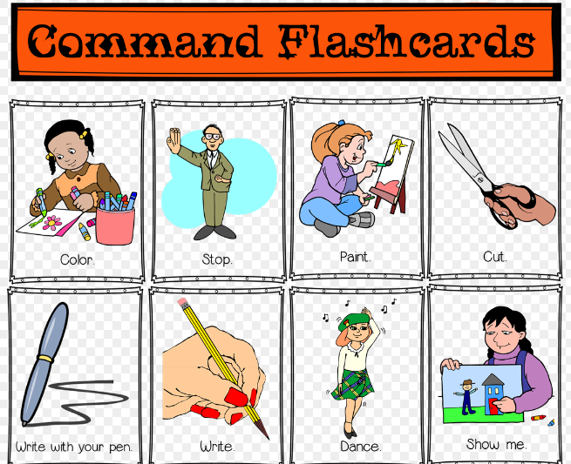
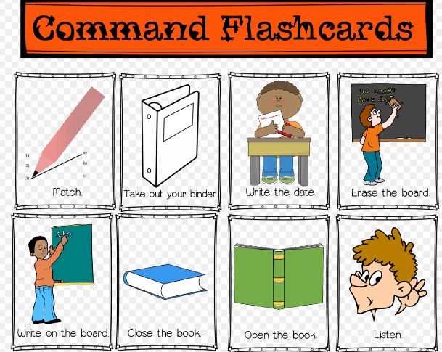
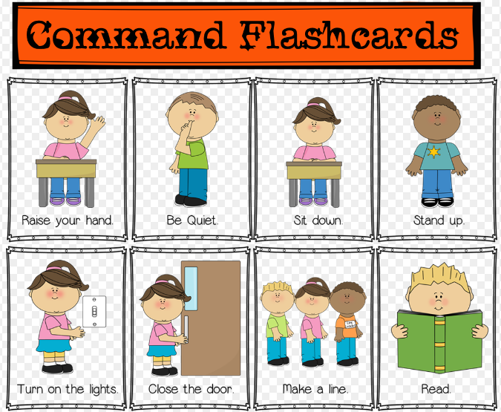
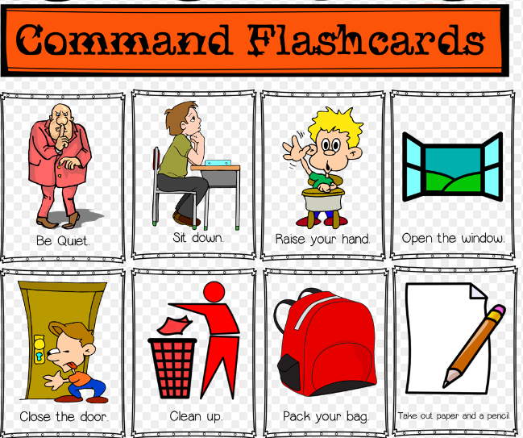
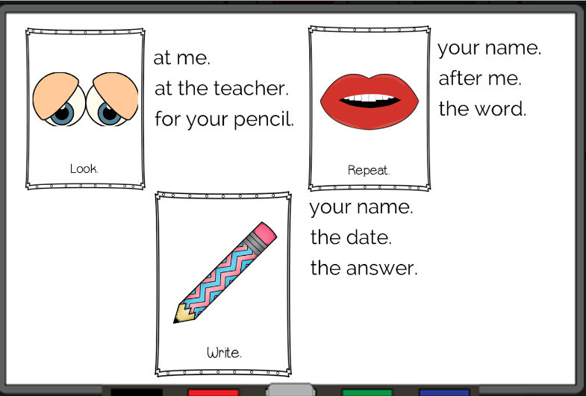

2. ACTIVIDADES DE CONCEPTUALIZACIÓN Y AFIANZAMIENTO

a. Dramatización de diferentes comandos.
b. Trabajo colaborativo:
En el salón de clases cada niño deberá dar un comando a sus compañeros y estos deberán hacer lo que el compañero les pide y escribir en ingles cual fue el comando dado.

c. Ilustración de comandos: Cada estudiante dibujará un comando. Luego que todos tengan sus dibujos cada niño le dará el suyo a otro y este dirá qué comando es en inglés.

d. Examen de seguimiento: Actividad de completación (página 16 del libro: Bounce. Students Book 2)

ACTIVIDAD EN EL CUADERNO

- Lee el cuento Poor Mom!. (página 18 del libro: Bounce. Students Book 2)
- Colorea el cuento Poor Mom!
- Representa el cuento a través de un juego de roles en inglés (con ayuda de la docente), en el cual el resto del grupo deberá reconocer los comandos mencionados e interpretar la situación.
- Encierra los comandos en el cuento

LENGUA CASTELLANA

LA SÍLABA (CONTINUACIÓN)
1. ACTIVIDADES DE MOTIVACIÓN Y RETROALIMENTACIÓN

- División oral de varias palabras en sílabas, en forma de concurso.

- Conversatorio a partir de la pregunta: ¿De qué otra forma podremos clasificar las palabras según el número de sílabas que tienen?

2. ACTIVIDADES DE CONCEPTUALIZACIÓN

- Explicación y registro en el cuaderno de:

Las palabras también pueden clasificarse según su cantidad de sílabas en:

Monosílabas: 1
Bisílabas: 2
Trisílabas: 3
Polisílabas: 4 o mas.

3. ACTIVIDADES DE AFIANZAMIENTO

Actividad
- Lectura de los capítulos 13 y 14 del libro Cipi, con preguntas antes, durante y después de la lectura.
- En parejas selecciona de los capítulos leídos:
4 palabras monosílabas.
4 palabras bisílabas.
4 palabras trisílabas.
4 palabras polisílabas.
- Observa la tabla llena de silabas, une varias y forma palabras con ellas.

cla | ce | pe | ta | ca | lu | ga | lo | pa | ta
ma | ca | pe | lo | se | na | ro | to | ya | te
le | sa | lu | pi | no | mi | sa | so | men | ca
a | ta | llo | lo | lar | va | co | lo | pa | mi
ma | o | ba | ca | a | go | ca | dri | ja | no
ri | pe | na | ma | mi | ri | rro | co | ro | ta
di | ri | no | ri | la | o | riz | bo | mo | pa
co | o | sa | po | gu | na | na | ca | to | llo

TAREA

- Realiza un listado de 5 palabras, luego las debes separar en silabas.

- Escribe el nombre de todas las personas con las que vives, luego debes partir cada nombre en silabas e indicar si cada una de estas silabas son simples o compuestas.

- Recorta 10 palabras de un periódico o revista, y pégalas en tu cuaderno, debajo de cada palabra debes escribirlas partidas en silabas, y clasificarla, según sea monosílaba, bisílaba, trisílaba o polisílaba.

ARTÍSTICA

ACTIVIDAD DE CONCEPTUALIZACIÓN Y AFIANZAMIENTO

* Con el dibujo de la silueta humana realizado previamente en collage, elaborar un rompecabezas y pegarlo en el cuaderno.

* Exposición de los trabajos ante el grupo.

TAREA
Trae para la próxima clase los círculos realizados previamente, vinilos de colores primarios, delantal para pintar y periódico para no ensuciar la mesa.

MARTES 13 DE MARZO. HORARIO 4: MATEMÁTICAS Y C. NATURALES

MATEMÁTICAS

SITUACIONES DE TIPO ADITIVO (CONTINUACIÓN)

1. ACTIVIDADES DE MOTIVACIÓN Y RETROALIMENTACIÓN

- Desarrollo grupal de los contenidos digitales relacionados con la resolución de problemas aditivos de cambio y combinación (Pendientes de la semana anterior debido a problemas con la conectividad en la institución)

http://contenidosparaaprender.mineducacion.gov.co/G_2/M/menu_M_G02_U01_L02/index.html

Ejemplos:

http://contenidosparaaprender.mineducacion.gov.co/G_2/M/M_G02_U01_L02/M_G02_U01_L02_03_05.html

http://contenidosparaaprender.mineducacion.gov.co/G_2/M/M_G02_U01_L02/M_G02_U01_L02_03_11.html

2. ACTIVIDADES DE CONCEPTUALIZACIÓN Y AFIANZAMIENTO

- ACTIVIDAD EN EL LIBRO (Continuación)

De forma grupal desarrolla las páginas 17 y 20 de tu libro Vamos a Aprender Matemáticas, analizando la información presente, la faltante y las estrategias y operaciones necesarias para hallar las respuestas. (Apoyo con material concreto de ser requerido).

CIENCIAS NATURALES

SISTEMA ÓSEO-MUSCULAR
1. ACTIVIDADES DE MOTIVACIÓN Y RETROALIMENTACIÓN

- Socialización de la tarea.
- Retroalimentación virtual a partir de la página de Colombiaaprende:
http://contenidosparaaprender.mineducacion.gov.co/G_2/S/S_G02_U02_L03/S_G02_U02_L03_03_01.html

- Observación del OVA de Colombiaaprende:

http://contenidosparaaprender.mineducacion.gov.co/G_2/S/S_G02_U02_L03/S_G02_U02_L03_03_02.html

- Interpretación y representación individual y grupal de las canciones: ”Las tumbas” y “Las calaveras salen de su tumba”

https://www.youtube.com/watch?v=JQoVQ9YAHBY
https://www.youtube.com/watch?v=3BeTsrYAuqk
https://www.youtube.com/watch?v=dNkHANzHe5E

-Concurso a partir de la siguiente actividad de completación de forma oral, por equipos.
De acuerdo con las canciones y con sus conocimientos respondan:
- Desde las ruinas de un_______________ se ven las ____________ de un cementerio.
- Los personajes de la canción son: __________________
- Los esqueletos están formados por: _________
- ¿Han visto esqueletos?
- ¿Dónde podemos encontrar esqueletos? ___________________________
- ¿Qué emoción producen los esqueletos?___________________________
- ¿Qué son los huesos?__________________________________________
- ¿Para qué le sirven los huesos al cuerpo?_________________________
- ¿Qué pasaría si no tuviéramos huesos?__________________________
- ¿Qué animales conocen que no tengan huesos?______________________
- ¿Cómo son estos animales? (grandes, pequeños, qué tienen en su cuerpo para sostenerse…)_____________________________________________

-LECTURA COMPRENSIVA DEL CUENTO:

EL HUESO ESCONDIDO
Carolina tiene un perro llamado Lucas. Todas las tardes, después de hacer los deberes, toma el collar y lo agita haciendo sonar la cadena y le dice:
¡Lucas! ¡A la calle!
Por el pasillo se oyen sus alegres ladridos. Carolina le pone como puede el collar, pues Lucas no deja de saltar, y corren escaleras abajo; no paran hasta llegar al parque.
Y junto al árbol preferido de Lucas, este, en vez de levantar la patita como siempre, empieza a olfatear por los alrededores.
Carolina entonces le dice:
¿Qué pasa Lucas? ¿Qué estas oliendo?
El perro se le queda mirando pero continua olfateando, cada vez más inquieto. Después se pone a escarbar la tierra.
Carolina le pregunta: ¿Has descubierto un tesoro? Carolina comenzando a escarbar también y le dice: ¡Déjame sitio, que te voy a ayudar!
Entre los dos hacen un gran agujero, y de repente Carolina nota que sus dedos tocan algo extraño y le dice de nuevo a Lucas:
¡Mira Lucas! ¡Es una caja... de cartón! ¡Vamos a ver lo que contiene!
Carolina abre con cuidado la caja y saca un pequeño y aromático hueso con el que Lucas se vuelva loco de alegría. También hay un trocito de papel doblado, y lleva mensaje: “Para un listo sabueso, de regalo, ¡este hueso!”.
Carolina y su perro regresan a casa. Ella decepcionada y Lucas dando brincos con el hueso en la boca.
CONVERSATORIO SOBRE EL CUENTO

-¿Cómo te imaginas a Carolina?
-¿Cómo te imaginas a Lucas?
-¿Cuál fue el tesoro encontrado por Lucas?
- ¿Cómo se sintió Carolina? y ¿Cómo se sintió Lucas?, ¿Por qué?

2. ACTIVIDADES DE CONCEPTUALIZACIÓN:
Observación y conversatorio sobre el video: El aparato locomotor
https://www.youtube.com/watch?v=5SytABu6lKY
Explicación y registro en el cuaderno

LOS HUESOS SOSTIENEN EL CUERPO
Los huesos son las partes más duras que se encuentran en nuestro cuerpo, algunos son largos y cortos, los huesos se encargan de darle forma al cuerpo y sostenerlo, los huesos se unen por las articulaciones.

3. ACTIVIDADES DE AFIANZAMIENTO:

ACTIVIDAD EN EL CUADERNO

APLIQUEMOS LO APRENDIDO

Une con una línea algunos de los huesos que tiene el cuerpo humano con su nombre.
.
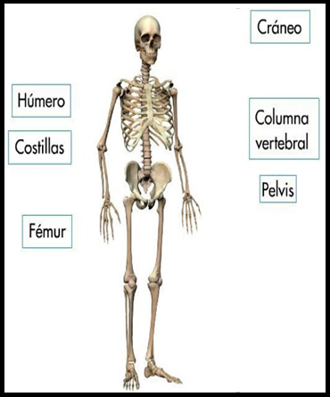

TAREA

1. Dibuja el cuento “El hueso escondido”.
2. Busca en el diccionario el significado de las palabras:
- Sabueso
- Ladrido
- Decepcionada
- Escarbar
- Agujero.

MIÉRCOLES 14 DE MARZO: HORARIO 5: LENGUA CASTELLANA –ARTÍSTICA – EDUCACIÓN FÍSICA

LENGUA CASTELLANA

¿QUÉ SON LOS SINÓNIMOS?
1. ACTIVIDADES DE MOTIVACIÓN Y RETROALIMENTACIÓN

* Identificación de preconceptos sobre los sinónimos a partir de preguntas alusivas al tema.

- Observación de la imagen y lluvia de ideas a partir de la pregunta: ¿qué observan?

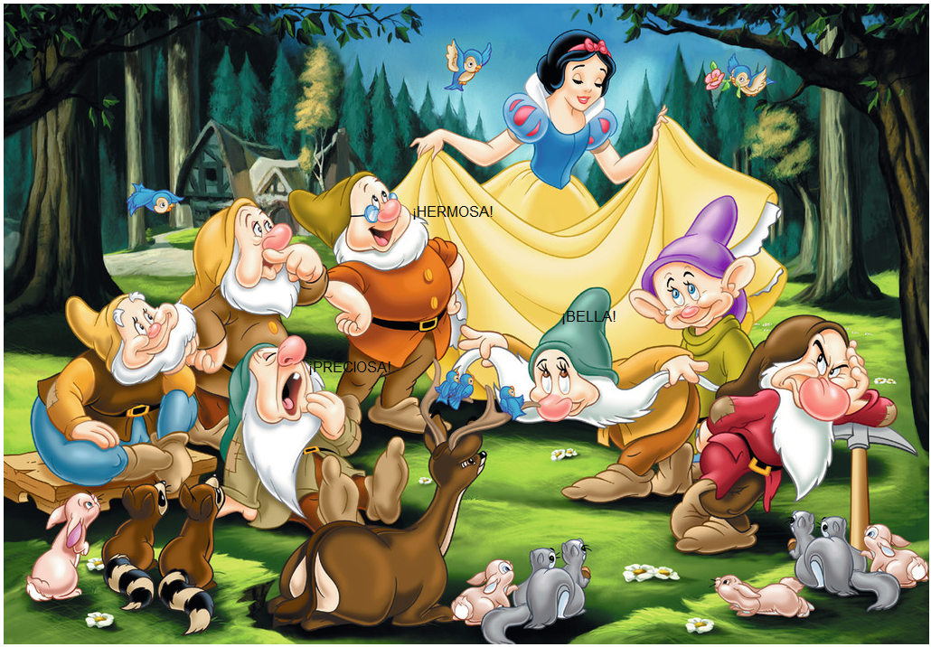

2. ACTIVIDADES DE CONCEPTUALIZACIÓN

- Introducción al tema a partir de la herramienta de colombiaaprende:

http://contenidosparaaprender.mineducacion.gov.co/G_3/L/L_G03_U02_L04/L_G03_U02_L04_03_01.html

- Explicación y registro en el cuaderno:

Los sinónimos son palabras que expresan significados parecidos.
Ejemplo: reunir-juntar

Actividad en el cuaderno

Selecciona diferentes elementos de la imagen para construir grupalmente significados parecidos: sinónimos. Ejm:

Mujer:

Enano:

Gruñón:

Feliz:

3. ACTIVIDADES DE AFIANZAMIENTO (En el cuaderno)

1. En cada serie identifica el sinónimo de la primera palabra: (usa el diccionario como apoyo)
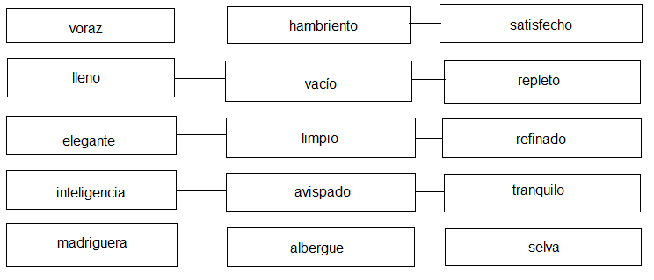
2. En la sopa de letras, busca las palabras que tienen el mismo significado que las que están resaltadas en las oraciones, luego escríbelas en la línea:

B | A | N | R | E | C | I | O | O | M | P
A | G | R | A | D | A | Z | W | M | D | Y
U | K | T | M | I | E | D | O | Q | X | N
G | R | A | N | D | E | U | F | B | N | H
H | T | B | H | A | M | O | R | N | F | G
U | D | I | V | E | R | T | I | D | O | H
Y | F | K | R | E | G | A | L | O | B | Q

- El edificio de Colpatria es inmenso. _____________
- Está cayendo un aguacero muy fuerte. __________
- No tengo temor del lobo. __________
- Ese libro es entretenido. ___________
- Carla trajo un presente para su amiga. _________
- Siento un gran cariño por mis hermanos. ___________

3. Colorea el sinónimo de cada recuadro:

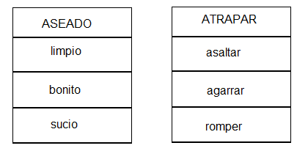
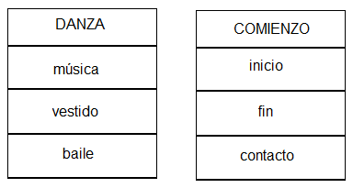

4. Relaciona cada palabra con su respectivo sinónimo:

Enorme hallar
Dolor desagradable
Encontrar tinieblas
Oscuridad gigante
Feo sufrimiento

5. Cambia la palabra resaltada por un sinónimo. Sigue el ejemplo:

- Estoy cansado. Estoy agotado
- La niña está contenta. La niña está ___________
- Papá me regaló un reloj. Papá me _________ un reloj.
- Vive en una casa aseada. Vive en una casa __________
- Ya va a iniciar el partido. Ya va a __________ el partido.

6. Practica lo aprendido sobre los sinónimos en el siguiente juego virtual
http://aprende.colombiaaprende.edu.co/sites/default/files/naspublic/ContenidosAprender/G_2/L/L_G02_U03_L03/L_G02_U03_L03_03_02.html

EDUCACIÓN ARTÍSTICA

COLORES SECUNDARIOS (Continuación)

- ACTIVIDADES DE MOTIVACIÓN

Repaso de lo aprendido hasta el momento a partir de las preguntas:

¿Cómo formamos los colores secundarios?, ¿cuáles son los colores neutros?, ¿Qué emoción o sentimiento nos genera cada uno de los colores?...

- CONCEPTUALIZACIÓN YAFIANZAMIENTO

ACTIVIDAD EN CLASE
a. En los círculos de cartulina mezcla los colores de acuerdo a la indicación.
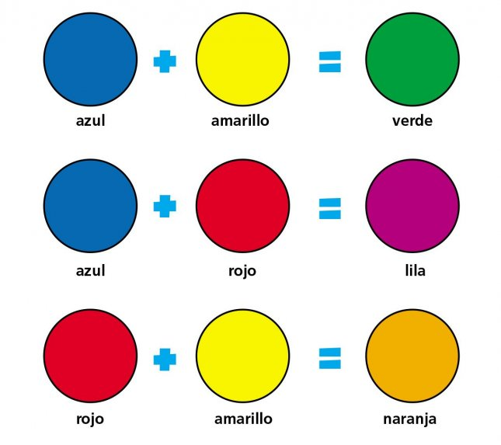

b. Combina vinilos para hallar los colores secundarios y crea un paisaje con ellos.

EDUCACIÓN FÍSICA

CLASE PRÁCTICA: (Pendiente de la semana anterior, debido a la formación realizada en el patio por parte del coordinador)
- Parte inicial: Calentamiento:

- Juego de seguimientos en la cancha

- Estiramiento

RITMO CON INSTRUMENTOS

-Antes de comenzar la sesión se ha distribuido por toda la sala todo tipo de material de percusión: pandero, silbato, tambor, caja china...
- Manipulación espontánea de los instrumentos.

-Luego se acuerda un movimiento para que cuando suene cada instrumento (éstos son tocados por algunos alumnos) se ejecuten algunos movimientos: tambor (más rápido y ligero), silbato (a saltitos), caja china (en cuadrupedia)...

LOS AROS MUSICALES Se formará un círculo con aros separados unos de otros. Se colocarán tantos aros como estudiantes menos uno. Los niños comenzarán a danzar alrededor de los aros, de acuerdo al ritmo de la música, y a una señal tendrán que sentarse rápidamente. Quedará eliminado aquel alumno que no tenga aro. Se hará de nuevo, siempre quitando un aro.

LOS OBREROS Se colocan sentados en círculo y se reparte una pelota intercalada entre los alumnos (uno sí, otro no). El maestro marca un ritmo lento. Con ese ritmo, deberán pasar la pelota al compañero de la derecha o de la izquierda, según se indique. Cuando el ritmo cese, deberán quedarse con la pelota y no pasarla.

- Parte final:

LOS MELÓMANOS. Tumbados en el suelo con los ojos cerrados, escuchamos una música.

TAREA

ACTIVIDAD EN EL CUADERNO

Realiza en el cuaderno un resumen sobre las actividades de la clase incluida la ilustración.

JUEVES 15 DE MARZO HORARIO 1: CÁTEDRA DE PAZ – ÉTICA – RELIGIÓN – TECNOLOGÍA

CÁTEDRA DE PAZ

Normas de convivencia escolar

1. ACTIVIDADES DE MOTIVACIÓN Y RETROALIMENTACIÓN

- Observación del video: Los niños que no respetan las reglas.
https://www.youtube.com/watch?v=hH0J8cTaCLQ
- Conversatorio a partir del video: ¿por qué debemos respetar las normas de convivencia escolar?,

2. ACTIVIDADES DE CONCEPTUALIZACIÓN
- Diálogo sobre el video: Hay que portarse bien también en el colegio:

https://www.youtube.com/watch?v=0CFbMMrSgQ8&t=228s

- Lectura del texto:

Las normas de la convivencia escolar
La convivencia escolar se basa en los derechos de cada uno de los estudiantes, pero también por las obligaciones y responsabilidades que se tienen y que deben ser asumidas.

Las normas dentro del salón, permiten que se tenga un ambiente armónico, donde el respeto es la base de la comunicación y la interacción entre los miembros del grupo.
Establecer normas y reglas dentro del aula, es básico para llevar una sana convivencia y los objetivos y las metas propuestas en cuanto a enseñanza se puedan conseguir de forma satisfactoria.

3. ACTIVIDADES DE AFIANZAMIENTO

Actividad en el cuaderno
Responde de acuerdo con el texto anterior:
1. ¿En qué se basa la Convivencia Escolar?
2. ¿Qué permiten las normas del salón?
3. ¿Por qué es importante establecer normas y reglas en el aula de clase?

ÉTICA Y VALORES

EL VALOR DE LA TOLERANCIA
.
1. ACTIVIDADES DE MOTIVACIÓN Y RETROALIMENTACIÓN

- Diálogo a partir de las preguntas: ¿qué es tolerar?, ¿qué significa la palabra tolerancia?, ¿cuándo demostramos que somos tolerantes?, ¿por qué es importante aprender a tolerar?...

- Lectura del cuento: El ratón bueno.

EL RATON BUENO

Érase una vez en una casa grande, blanca y muy bonita, en la que vivía un gato de brillante pelaje, a los que sus dueños le decían Gordon.
Un día llegó a la casa un pequeño ratón llamado Lorenzo, el cual salía a comer a la nevera sin que el gato se diera cuenta.
Gordon era muy envidioso y creído porque sus dueños lo consentían mucho.
Al día siguiente Lorenzo salió de su pequeño agujero y se topó con el gato, el cual de inmediato grito:
– ¡¿Qué haces en mi casa?! ¡tú no eres bienvenido aquí!
Lorenzo se giró y muy triste se dirigió a su pequeño huequito y en voz baja dijo:
– Yo solo quería ser tu amigo.
Una semana después, Lorenzo volvió a salir en busca de comida, no se había acercado al refrigerador cuando el gato le empujó.
Gordon dijo: – ¿No te había dicho que te fueras?
Y Lorenzo contestó: – Es que tengo mucha hambre.
– No durarás mucho, si no te vas, mi familia te matará. – Comentó el gato.
Gordon para asegurarse de que el ratón no volviera a su casa, le acompañó a la salida vigilando que no se fuera a escapar o esconder.
No pasó mucho tiempo cuando de pronto, se escucharon unos ladridos que cada vez se acercaban más. El gato se giró para ver quién era y se sorprendió al ver que era Doug, el perro vecino grande y muy fuerte quien al parecer no quería detenerse.
Gordon corrió lo más rápido que pudo, pero como él no hacia ejercicio, se cansó y tuvo que pedirle ayuda a Lorenzo, el ratón al que hace unos minutos había echado de su casa.
El ratón dudó mucho en ayudarlo, pero como su corazón era bueno y noble decidió ayudarlo.
Lorenzo pensó muy bien lo que iba a hacer porque solo tenía una oportunidad, era ahora o nunca. Si más demora vio al perro y lo mordió con sus grandes dientes para que así dejara en paz al gato.
El gato sorprendido y muy agradecido con el ratón por haberle ayudado le pidió disculpas por echarlo de su casa, le pidió que regresara y prometió no volverlo a molestar.

FIN
Cuento Corto para niños, escrito por: Diana Alejandra Rodríguez & Hellmy Jasmin Zuñiga

- Diálogo sobre la enseñanza del cuento:
– Moraleja del cuento: No juzgues a los demás por sus diferencias, ya que tarde o temprano los vas a necesitar.

2. ACTIVIDADES DE CONCEPTUALIZACIÓN
(En el cuaderno)

Explicación y registro de:

La tolerancia es la aceptación de la diversidad de opinión, social, étnica, cultural y religiosa. Es la capacidad de saber escuchar y aceptar a los demás, valorando las distintas formas de entender y ser en la vida, siempre que no atenten contra los derechos fundamentales de la persona...
La tolerancia se relaciona con el respeto por la diferencia, aceptando que los demás son y actúan de forma distinta a nosotros.

3. ACTIVIDADES DE AFIANZAMIENTO

TAREA

1. Dibuja lo que entendiste del cuento: El ratón bueno.
2. Explica con tus palabras el significado de la frase:
“No juzgues a los demás por sus diferencias, ya que tarde o temprano los vas a necesitar”

RELIGIÓN

La amistad (Continuación)
Jesús nos enseña cómo ser verdaderos amigos

- ACTIVIDADES DE MOTIVACIÓN

- Observación del video sobre la parábola del buen samaritano:
https://www.youtube.com/watch?v=jhDETeQMZtA

- Conversatorio sobre el video a partir de las preguntas: ¿qué podemos aprender de la parábola enseñada por Jesús?, ¿cuál de todos los que pasaron por el camino actuaron adecuadamente?, ¿por qué podríamos decir que el samaritano actúo como debe actuar un verdadero amigo –a pesar de no conocer al hombre herido-?...

2. ACTIVIDADES DE CONCEPTUALIZACIÓN

Registro en el cuaderno de:

* Registro sobre el tema:

AMIGOS VERDADEROS

“Los verdaderos amigos siempre quieren nuestro bienestar, nos ayudan y apoyan en los momentos que los necesitamos y nunca nos llevan a actuar de manera incorrecta”.

3. ACTIVIDADES DE AFIANZAMIENTO

* Actividad en el cuaderno:

1. Escucha las canciones sobre el amor de Dios y recuerda el video sobre el buen samaritano.

2. Realiza un dibujo sobre lo comprendido en la clase de hoy.

https://www.youtube.com/watch?v=GkSnYhcG5eI
https://www.youtube.com/watch?v=sG2glrX5bkM
https://www.youtube.com/watch?v=frhW3SpBevk
https://www.youtube.com/watch?v=U5e_6EZNWzc

TECNOLOGÍA

1. ACTIVIDADES DE MOTIVACIÓN

- Retroalimentación sobre lo visto previamente.

- Revisión grupal de la actividad de la clase anterior.

2. ACTIVIDADES DE CONCEPTUALIZACIÓN Y AFIANZAMIENTO

- Visita a la sala de sistemas para observar cada una de las partes del computador.

- Explicación sobre las partes del computador y sobre para qué sirve cada una de ellas.

https://www.youtube.com/watch?time_continue=22&v=WSCvbZxMXMw

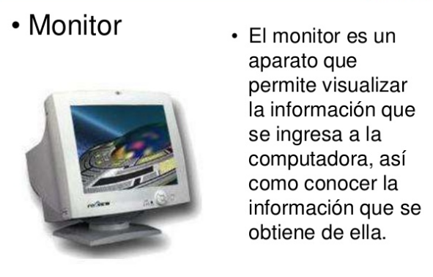
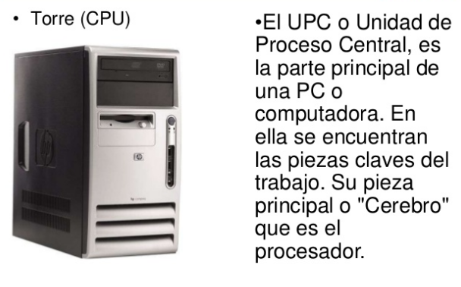
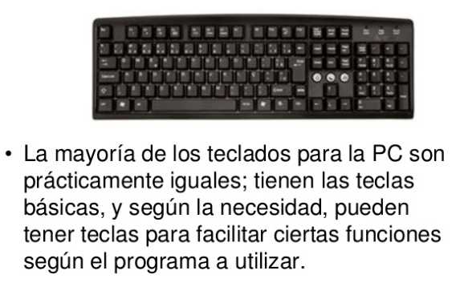
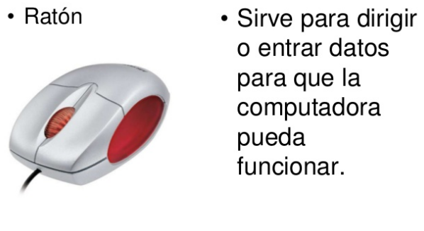
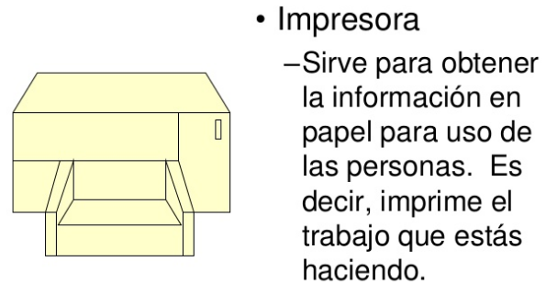

- Lectura y coloreado de la ficha:

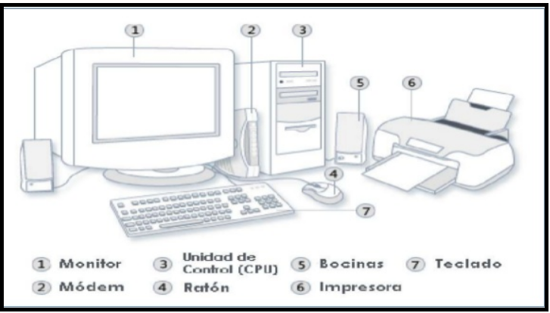

- Explicación sobre los pasos para consultar en Internet.

TAREA

- De acuerdo con la explicación de la clase, completa en tu cuaderno.

LOS PARLANTES SE USAN PARA _____________________________
EL TECLADO SE USA PARA___________________________________
EL MOUSE SE USA PARA ___________________________________
EL MONITOR ES PARA ___________________________________
LA CPU ES PARA_________________________________________

VIERNES 16 DE MARZO: HORARIO 2: SOCIALES – MATEMÁTICAS

SOCIALES
No hubo clase de Ciencias Sociales debido al acto cívico del día de la equidad de género y a la posesión del Gobierno Escolar.

MATEMÁTICAS
SITUACIONES DE TIPO ADITIVO

1. ACTIVIDADES DE MOTIVACIÓN Y RETROALIMENTACIÓN

- Retroalimentación sobre el significado de la adición
- Conversatorio sobre ejemplos de la vida diaria relacionados con la adición (cuando llegan niños nuevos al grupo, cuándo tenemos cierta cantidad de dinero y luego nos dan mas…)

- Realización de adiciones de 3 y 4 cifras con material concreto (ábaco y fichas)

ACTIVIDAD EN EL LIBRO (Continuación)

- De forma grupal culmina las páginas 17 y 20 de tu libro Vamos a Aprender Matemáticas, analizando la información presente, la faltante y las estrategias y operaciones necesarias para hallar las respuestas. (Apoyo con material concreto de ser requerido).

2. ACTIVIDADES DE CONCEPTUALIZACIÓN Y AFIANZAMIENTO

- Análisis y solución de retos relacionados con la adición:

Para visitar el Parque Explora, se puede hacer uso del ingreso gratuito para las personas que viven en estratos 1, 2 y 3. Y el recorrido que ofrecen en el parque incluye: Acuario, el Vivario, 1 Sala Interactiva y la Sala Abierta.

Para visitar otros espacios, se deberán hacer un pago adicional, así: Sala 3D: $3.000 y sala Interactiva: $5.000. Sí una persona va y quiere visitar también estos dos espacios ¿cuánto debe cancelar?, ¿cómo podemos conocer la respuesta a la pregunta anterior?

(Conversatorio y construcción grupal de las respuestas, para luego registrarse en el cuaderno)

- Según los informes dados en el Parque Explora, el último fin de semana asistió el siguiente número de visitantes:

El sábado fueron 2.321 personas y el domingo 5.457.

- De acuerdo con lo anterior, responde:

* ¿Qué día asistieron más personas al Parque?
* ¿Qué operación debemos realizar para saber cuántas personas asistieron en total?
* ¿Cómo podemos realizar esa operación con mayor facilidad? (Diálogo sobre el conocimiento que tienen los estudiantes sobre el algoritmo de la suma)

- Presentación y registro en el cuaderno de:

Recordemos que la adición es la operación matemática que nos permite añadir dos números o mas para obtener una cantidad final o total.

Para resolver una adición, sumamos las cifras que se encuentran en la misma posición, comenzando por las unidades. Mira el ejemplo

U.M | C | D | U
2 . + 5 . | 3 4 | 2 5 | 1 7
7 . | 7 | 7 | 8

TAREA

1. Realiza en casa, 5 adiciones con números de 4 cifras
2. Escribe los nombres de los números escritos.

